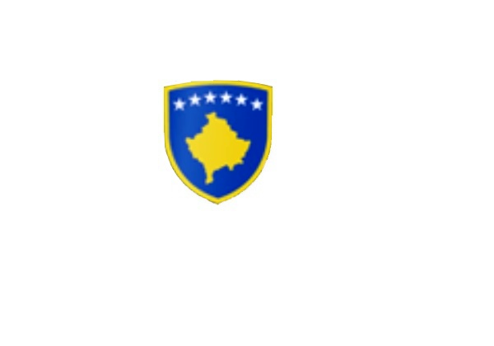
R E P U B L I K A E K O S O V Ë S
KUVENDI I KOMUNËS NË MALISHEVË
_____________________________________________________________________________
Nr. 02/____
Datë:04.12.2018

Mbështetur në nenin 52 të ligjit për vetë qeverisjen lokale, ( Ligji nr.03/L-40 ) dhe në pajtim me statutin e Komunës së Malishevës, miratuar në mbledhjen e Kuvendit të Komunës së Malishevës më datë, 31.10.2008 ( nr 01/871, datë 12.11.2008 )

Kryesuesja e Komitetit për Planifikim Urban, Kadastër, Mbrojtje të Mjedisit, Turizëm dhe Monitorim te Projekteve Publike me datë; 04.12.2018
THËRRET
Mbledhjen e IV (katërt) të Komitetit për Planifikim Urban, Kadastër, Mbrojtje të Mjedisit, Turizëm dhe Monitorim te Projekteve Publike e cila do të mbahet ditën e Marte më dt. 11.12.2018, duke filluar nga ora 09:00.

Mbledhja do të mbahet në sallën e mbledhjeve të Qeverisë Komunale
Ftohet Z/Znj________________________________________ të marrë pjesë në këtë mbledhje
REND DITE
- Shqyrtimi dhe mitratimi i procesverbalit nga mbledhja e kaluar
- Shqyrtimi dhe miratimi i Planit të Punës për vitin 2019
- Të ndryshme

Ardhja e juaj është e domosdoshme! Kryesuesja e Komitetit
Malishevë, Dhjetor- 2018 Jetmire Vrenezi

